### 响应式开发原理

使用媒体查询针对不同宽度的设备进行布局和样式的设置，从而达到适配不同设备的目的。

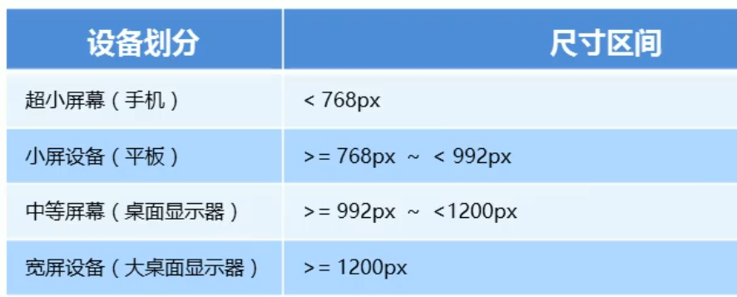

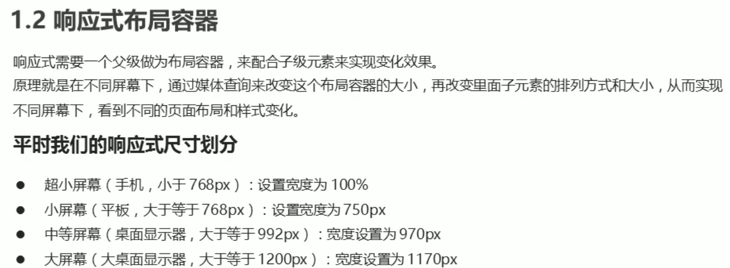

### Bootstrap前端开发框架

有响应式布局模板，帮助我们快速开发响应式网站。

Bootstrap来自推特，是目前最受欢迎的前端框架。基于html、css、js，简单灵活，使web开发更加快捷。

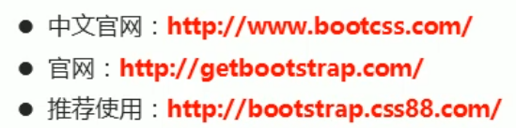

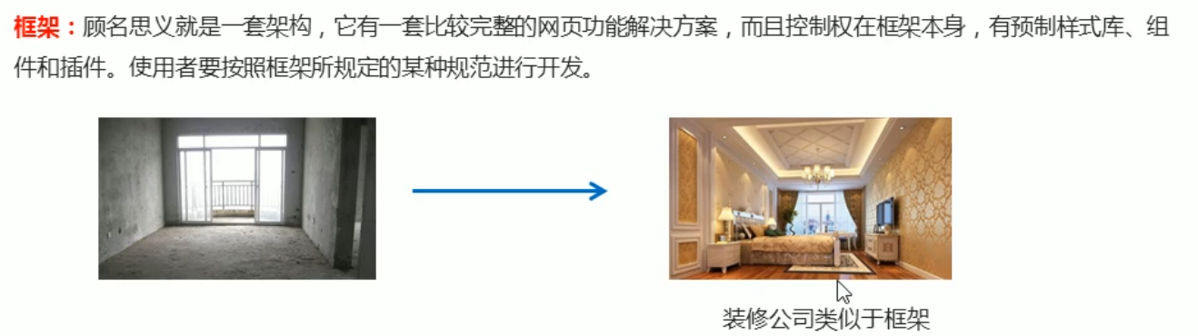

该网站内有现成的框架代码，可以直接复制使用，然后再更具自己的需求修改一些细节样式，帮助我们提高开发速度。

###### Bootstrap使用方法

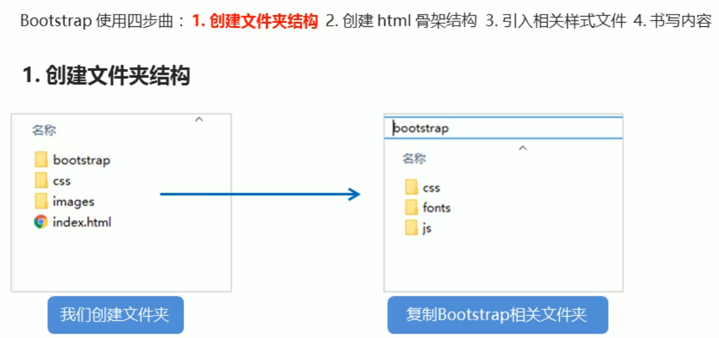

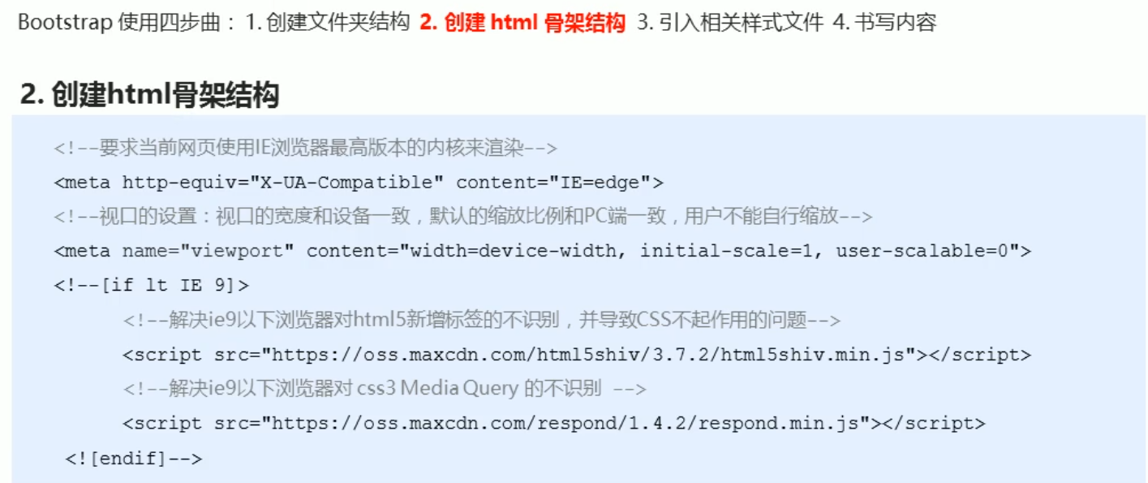

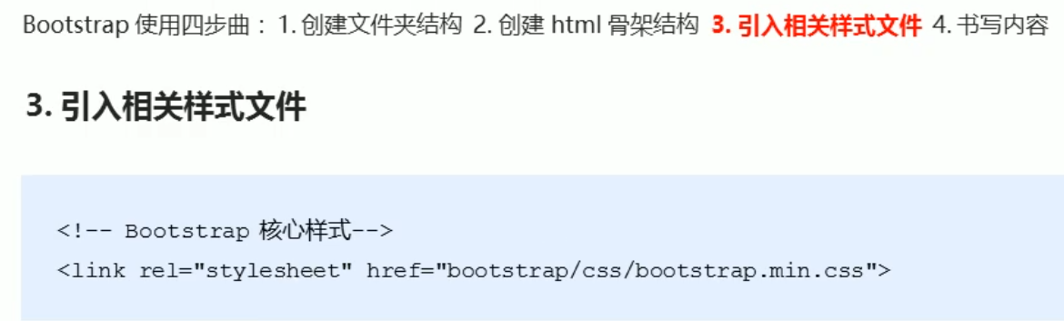

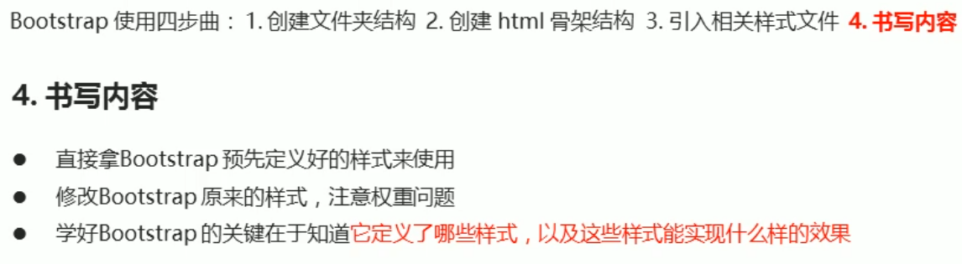

###### Bootstrap里已经预定义了布局容器

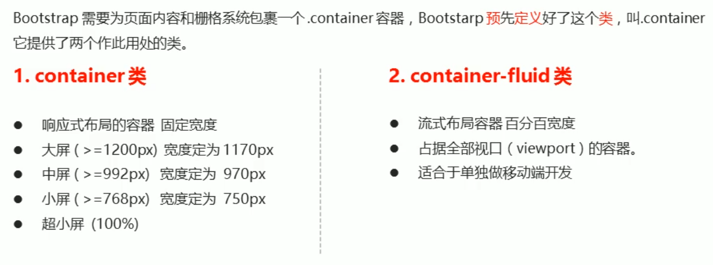

###### Bootstrap栅格系统

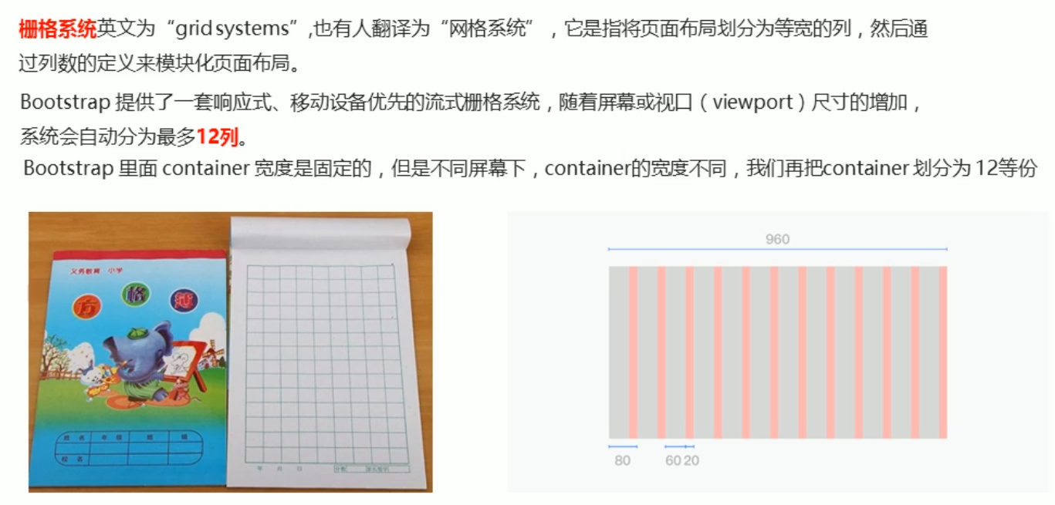

栅格系统的使用

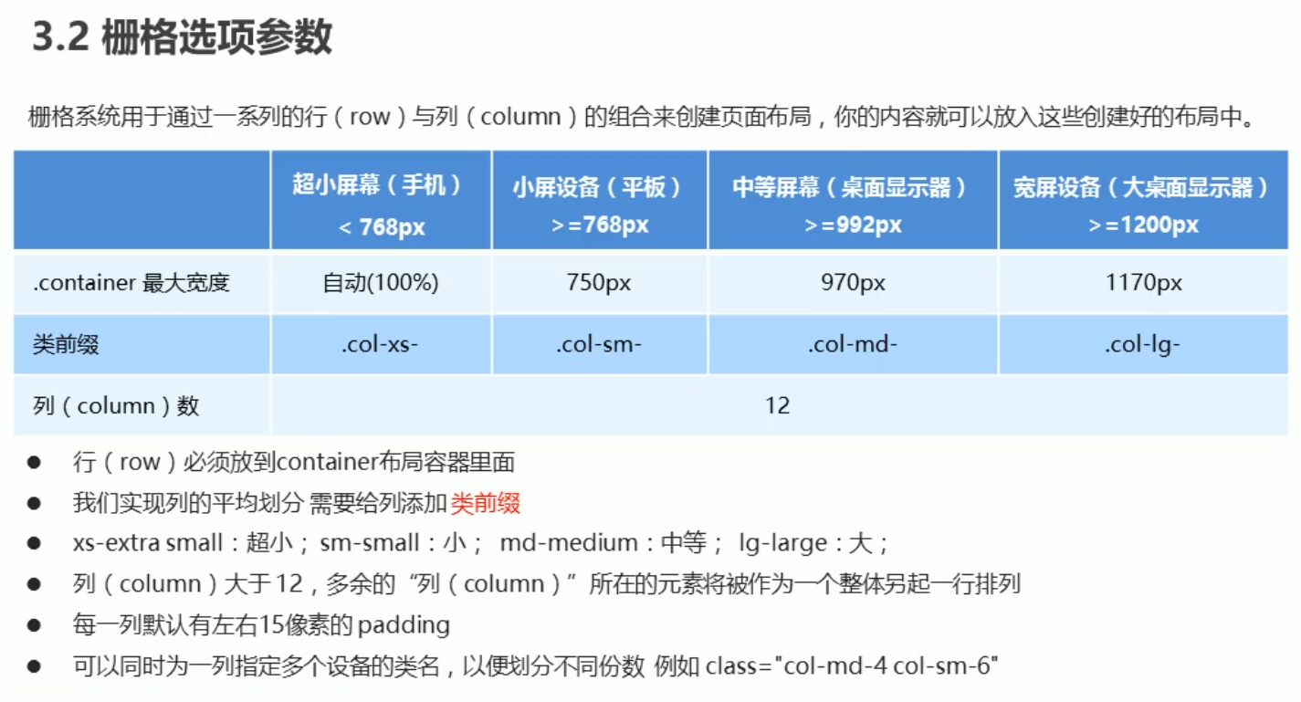

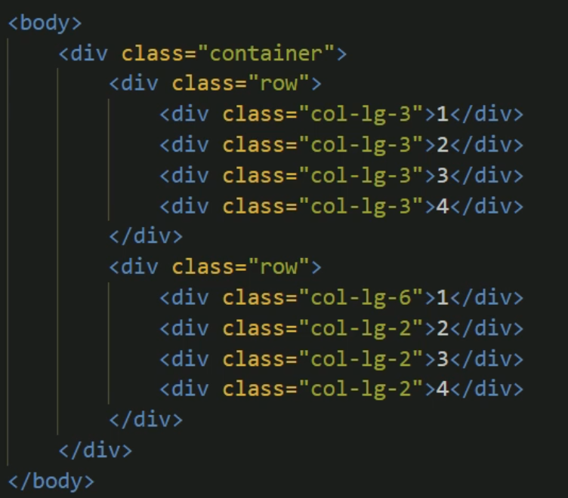

列嵌套

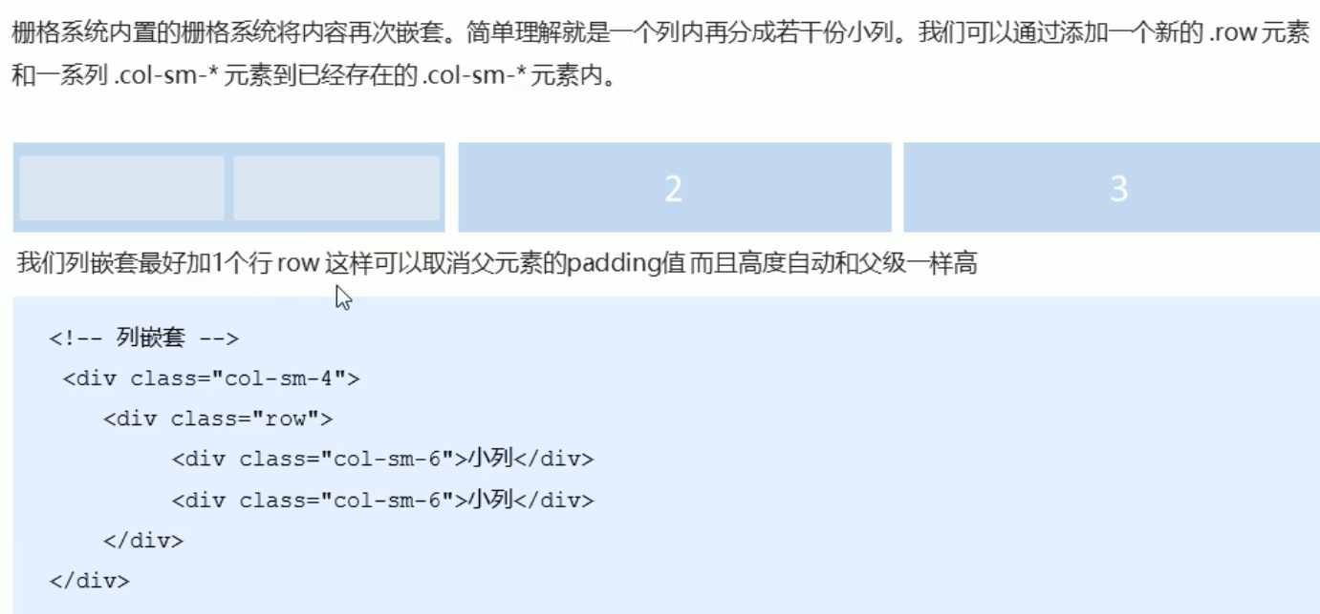

列偏移

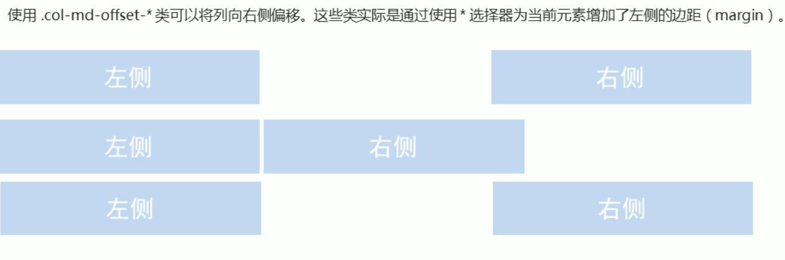

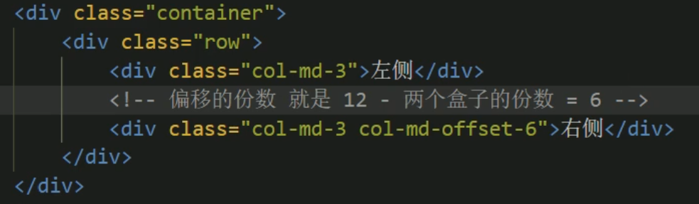



列排序

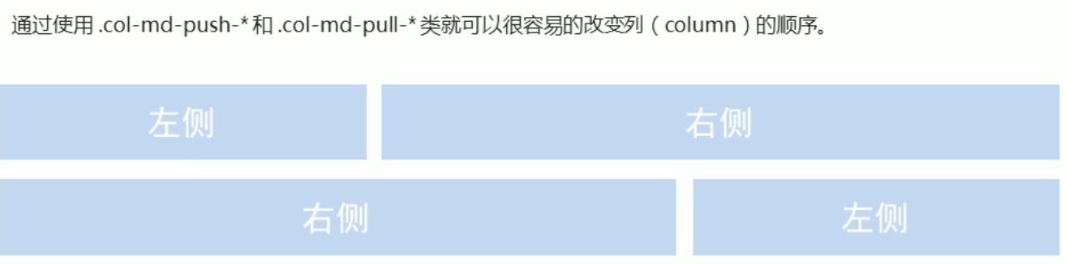

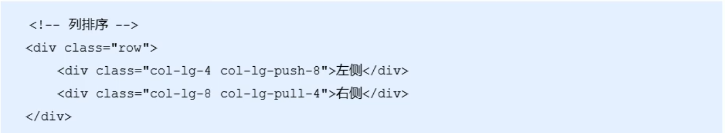

响应式工具（隐藏或显示盒子功能）

